TEMPÊTES DE SABLE EN
MAURITANIE

Enjeux stratégiques, et Rôle Clé de l'ONEL

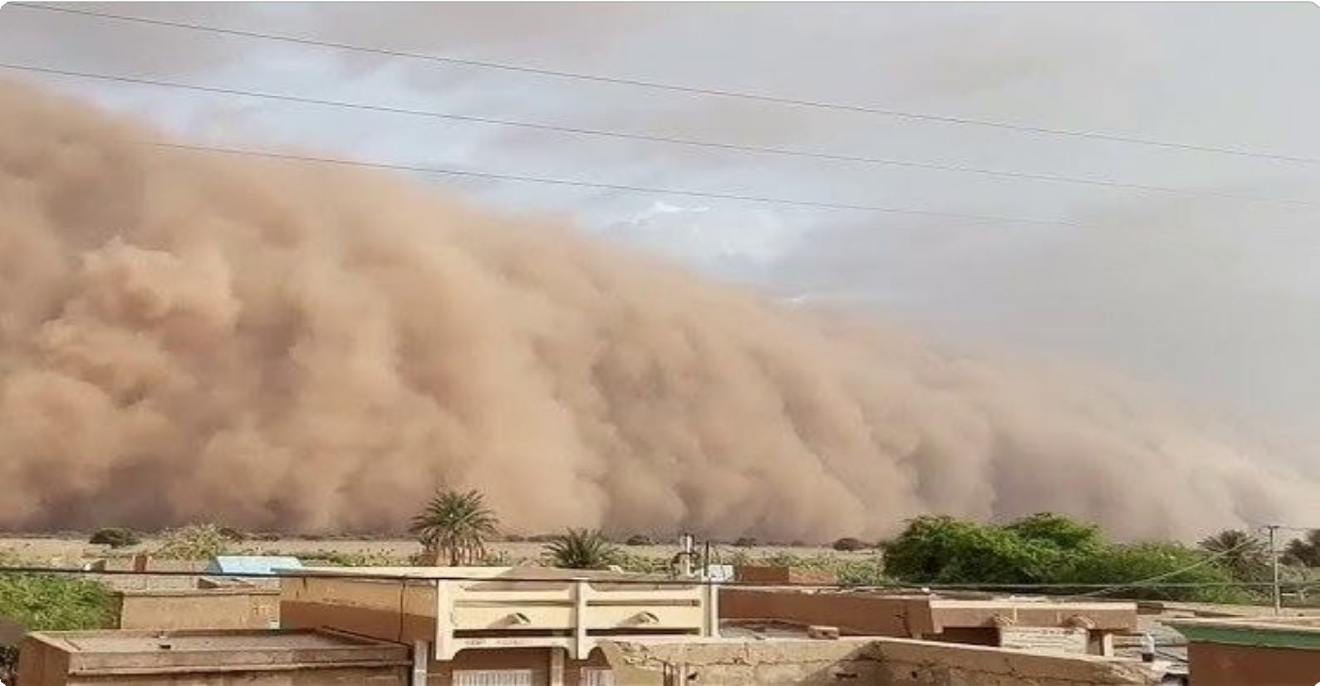
Photo réelle d'une tempête de sable en Mauritanie - Un mur de poussière s'approche d'une zone habitée.



Contexte Géographique

La Mauritanie est située au cœur de la zone d’influence des vents de l’Harmattan. Cette position expose le pays à des phénomènes


250+

Jours de vent de sable / an


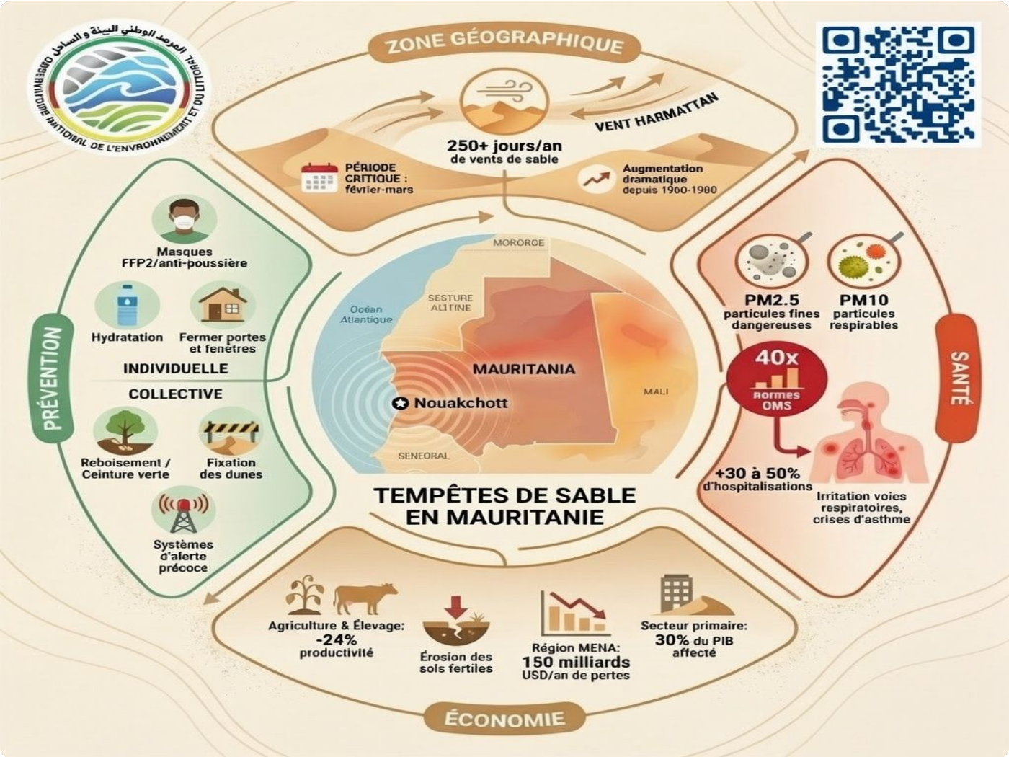
éoliens intenses, aggravés par les changements climatiques.
Augmentation dramatique depuis 1 980


Période Critique :
Février - Mars (Vents chargés de poussière)

Infographie Complète : Vue d'Ensemble

Vue synoptique des impacts multidimensionnels et des mesures de prévention








Enjeux Majeurs et Impacts
Mesures de Prévention
Rôle Stratégique de l'ONEL
"Passer d'une gestion réactive à une approche intégrée et préventive basée sur la science."
Veille Environnementale : Suivi continu des
polluants et tempêtes.
Aide à la Décision : Production d'indicateurs
fiables pour l'État.
Alerte Précoce : Interface technique
Environnement-Santé.
Financements Climatiques : Appui aux
programmes de résilience.
ÉCONOMIE
Impact direct sur le secteur primaire (30% du PIB).
-24%
Productivité Agricole & Élevage

Région MENA :
1 50 Milliards USD/an de pertes économiques.
Collective
Reboisement et création de la Grande Muraille Verte.
Fixation mécanique et biologique des dunes. Systèmes d'alerte précoce météorologique. Adaptation des pratiques agricoles.


SANTÉ PUBLIQUE
Exposition aux particules fines dangereuses (PM2.5) et respirables (PM1 0).
40x
Normes OMS dépassées
+30 à 50% d'hospitalisations
(asthme,
respiratoires).
irritation
voies
ENVIRONNEMENT
Dégradation accélérée des écosystèmes fragiles.

Érosion éolienne des sols fertiles.
Ensablement des infrastructures.
Nécessité de ceintures vertes.


Individuelle
Port de masques FFP2 / anti-poussière.
Fermeture hermétique des portes et fenêtres.
Hydratation régulière.
Éviter les efforts physiques intenses.


Message clé
Les tempêtes de sable constituent un risque stratégique transversal. Le renforcement du rôle de l’ONEL est un levier central pour anticiper les crises, orienter les politiques publiques et soutenir une trajectoire de développement résiliente.

